190年度第一期PHP資料庫網頁設計期中作業

作品集計畫 -

前端作品

●線上履歷表：使用Bootstrap套版

Javascript

●問答遊戲 ft.SweetAlert2

●隨機選色

●倒數計時器

●類表時鐘

後端作品

●線上萬年曆 - 使用PHP

●統一發票對獎系統 - 使用PHP、MySQL

●線上履歷表管理系統 - 使用PHP、MySQL、AJAX

視覺作品

視覺計畫(前台) – 極簡風格(使用Bootstrap)

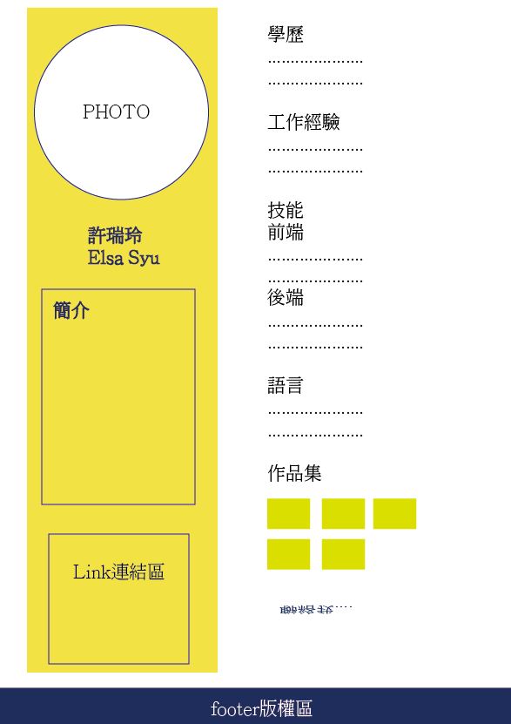

配色計畫: 淺黃#F4E245+海軍藍#000051

黃色象徵信心、聰明、希望；藍色，意味著誠實、信賴、平靜，希望這份履歷是給人這樣的感覺

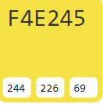 + 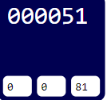 = 

* 資料庫規劃 –
  1. 基本資料管理

欄位：id、帳號、密碼、姓名、英文姓名、個人簡介、生日、興趣、現居住地

* 1. 履歷表管理

欄位：id、基本資料id、履歷表名稱、應徵職位

* 1. 個人圖片管理:

欄位:id、履歷表id、圖片、檔名、顯示

* 1. 連結管理

欄位:id、履歷表id 、fb、ig、github、作品、其他

* 1. 學歷管理

欄位：id、履歷表id、學校名稱、科系、學位、是否畢業、社團、入校年月、畢業年月

* 1. 工作經歷管理

欄位：id、履歷表id、公司名稱、職位、工作內容、開始日期、結束日期

* 1. 技能管理：

欄位：id、履歷表id、技能、前端後端、程度

* 1. 證照管理：

欄位：id、證照名稱、級別

* 1. 語言能力管理：

欄位：id、語言、能力

* 1. 作品集管理

欄位：id、縮圖、網址、說明文字

* 1. 自傳管理：

欄位：id、自傳文字’、顯示

功能規劃 - 請描述前後台各項功能的實作內容，比如個人資料管理會以表單的方式來呈現，並讓使用者可以填入資料後儲存到資料庫，同時描述會使用到那些API或是前後端是否分離。